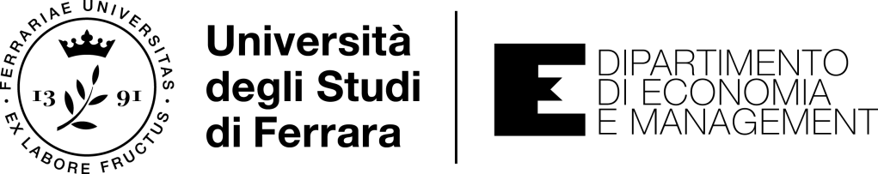
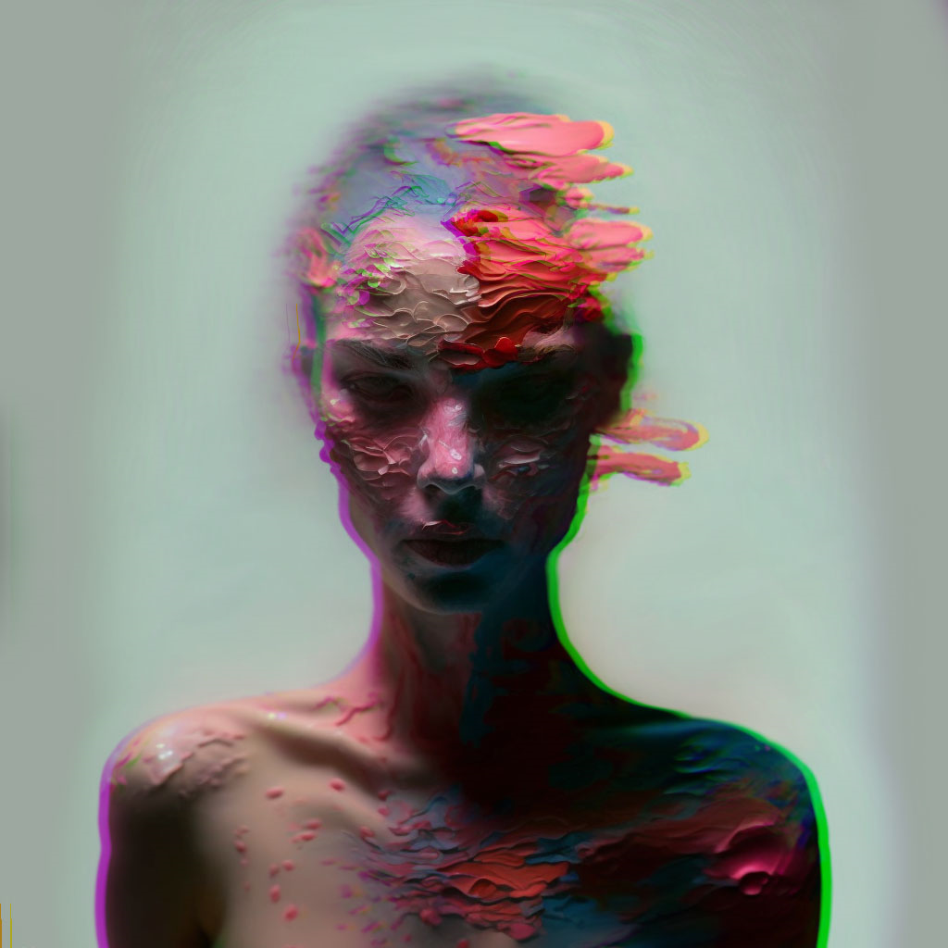
7 Novembre 2023 ore 13.00-15.00
Dipartimento di Economia e Management
Via degli Adelardi, 33, 44121, Ferrara

Aula A4

Introduce
Beatrice Orlando
Università degli Studi di Ferrara,
Professore Associato di Economia e Gestione delle Imprese

Speaker
Silvio Giordano
Visual Artist & Creative Director Matera Film Festival
www.silviogiordano.com

New Digital Humanism
Arte e Intelligenza Artificiale: il caso del Matera FILM Festival

